Vielen Dank, dass du dir unsere Anschreiben-Vorlage heruntergeladen hast! Es handelt sich hierbei um einen Mustertext, den du, um ihn zu verwenden, individualisieren und inhaltlich anpassen solltest.

Lösche dazu diese Seite aus diesem Dokument und ergänze das Anschreiben mit deinen persönlichen Informationen. Die Seite kannst du ganz einfach löschen, indem du alle Inhalte auf dieser Seite markierst und die Entfernen-Taste („Entf“) drückst.

Wenn du dir beim Erstellen deines Anschreibens unsicher bist und inhaltliche Unterstützung brauchst, empfehlen wir dir den kostenlosen Bewerbungsgenerator von bewerbung2go. Dieser bietet dir einige Hilfestellungen und Designoptionen, mit denen du deine individuelle Bewerbung erstellen kannst.

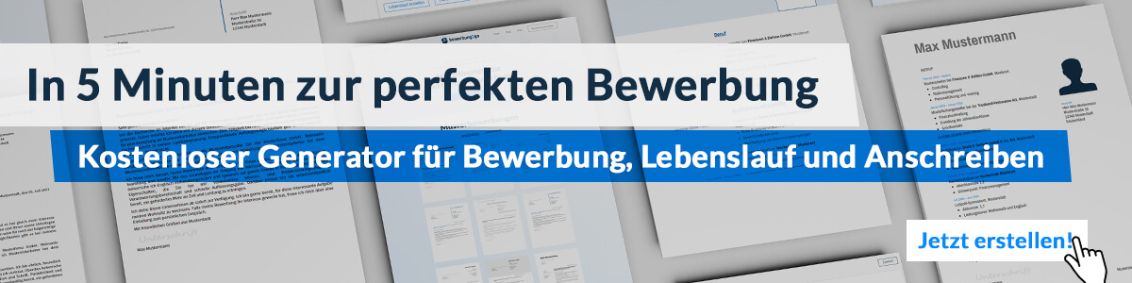
Hier entlang zum kostenlosen Bewerbungsgenerator von bewerbung2go
Arbeitgeber GmbH
Name Nachname
Straße 123
12345 Musterstadt
Musterstadt, 31.07.2026

Bewerbung als Veterinärmedizinisch-Technischer Assistent

Sehr geehrte Damen und Herren,

die hohe Qualität der tiermedizinischen Versorgung und das Engagement Ihres Teams für das Wohl der Tiere haben mich dazu veranlasst, mich bei Ihnen zu bewerben. Ihre Praxis genießt einen ausgezeichneten Ruf und ich bin überzeugt, dass meine Fähigkeiten und Erfahrungen Ihr Team optimal ergänzen können.

Während meiner dreijährigen Tätigkeit als Veterinärmedizinisch-Technische Assistentin in der Tierarztpraxis Dr. Müller in Stuttgart habe ich umfangreiche praktische Erfahrungen in der Assistenz bei chirurgischen Eingriffen, der Durchführung von Laboruntersuchungen und der Pflege stationärer Tiere gesammelt. Zu meinen täglichen Aufgaben gehörte ebenfalls die Betreuung der Tierbesitzer, die ich stets mit Einfühlungsvermögen und fachlicher Kompetenz beraten habe.

Meine Ausbildung zur Veterinärmedizinisch-Technischen Assistentin habe ich am Bildungszentrum für Gesundheitsberufe in Stuttgart absolviert, wo ich mir ein umfassendes theoretisches Wissen in den Bereichen Anatomie, Physiologie und Tierpflege aneignete. Diese Kenntnisse konnte ich in meiner bisherigen beruflichen Praxis erfolgreich anwenden und vertiefen.

Ich bin eine zuverlässige, belastbare und teamfähige Person, die sich schnell in neue Aufgabenbereiche einarbeitet. Der verantwortungsvolle Umgang mit Tieren und die Zusammenarbeit in einem engagierten Team bereiten mir große Freude. Daher bin ich überzeugt, dass ich in Ihrer Praxis einen wertvollen Beitrag leisten kann.

Ich freue mich auf die Gelegenheit, in einem persönlichen Gespräch mehr über die Position und Ihre Erwartungen zu erfahren. Vielen Dank für die Berücksichtigung meiner Bewerbung.

Mit freundlichen Grüßen
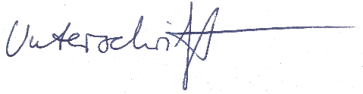

Benedict Vasquez

